ОКП 43 7111

ИЗВЕЩАТЕЛЬ пожарный тепловой взрывозащищенный
ИП101-07е

Руководство по эксплуатации

4371–004–43082497–01–02 РЭ, 2016 г.

«ИП101-07е» 4371-004-43082497-01-02 РЭ Изм. №12 от 07.11.2014
1 НАЗНАЧЕНИЕ ИЗДЕЛИЯ

Извещатель пожарный тепловой взрывозащищенный ИП101-07е (тепловой максимального действия, в дальнейшем извещатель) применяется в системах пожарной сигнализации и предназначен для выдачи электрического сигнала при повышении температуры окружающей среды выше заданного значения, путем размыкания (замыкания) цепи шлейфа пожарной сигнализации и включения световой индикации на извещателе.

Вид климатического исполнения ОМ2 (температура эксплуатации в соответствии с п. 2.8 настоящего РЭ), тип атмосферы III по ГОСТ 15150-69, степень защиты IР67 по ГОСТ 14254-96.

Извещатель соответствует требованиям безопасности для взрывозащищенного оборудования по ТР ТС 012/2011 и Техническому регламенту о требованиях пожарной безопасности №123-ФЗ.

Извещатель имеет взрывозащищенное исполнение по ГОСТ Р 51330.0-99 и выпускается в двух модификациях:

  - ИП101-07е с видом взрывозащиты “взрывонепроницаемая оболочка” и маркировкой взрывозащиты 1ExdIICТ4/Т5/T6 X в соответствии с п. 2.8 РЭ;

  - ИП101-07е-ОЭ оборудован оконечным элементом и имеет вид взрывозащиты “взрывонепроницаемая оболочка”, внутренняя искробезопасная цепь [ia], маркировку взрывозащиты 1Exd[ia]IICТ4/Т5/T6 X в соответствии с п. 2.8 РЭ.

Знак “X” в маркировке взрывозащиты означает:
- не подвергать механическим воздействиям чувствительный элемент извещателя;
- извещатель пожарный должен применяться с кабельными вводами завода-изготовителя или другими сертифицированными кабельными вводами, которые обеспечивают вид взрывозащиты “взрывонепроницаемая оболочка”, уровень взрывозащиты 1, подгруппу IIС и степень защиты оболочки не ниже IP67. Кабельные вводы должны иметь рабочий температурный диапазон, соответствующий условиям эксплуатации извещателя;
- при эксплуатации извещателя при температуре окружающей среды выше 70⁰С необходимо применять кабель, рассчитанный на работу при температуре выше 70⁰С.
Извещатель может быть установлен во взрывоопасных зонах помещений и наружных установок согласно классификации гл. 7.3 ПУЭ (шестое издание), ГОСТ Р 51330.9-99, ГОСТ Р 51330.13-99 и других директивных документов, регламентирующих применение электрооборудования во взрывоопасных зонах.

Окружающая среда может содержать взрывоопасные смеси газов и паров с воздухом категории IIA, IIB и IIC.

Изготовление извещателей возможно только при наличии действующих сертификатов соответствия требованиям пожарной безопасности и взрывозащищенности оборудования.

Схемы подключения извещателя приведены в приложении А.

2 ОСНОВНЫЕ ТЕХНИЧЕСКИЕ ДАННЫЕ

2.1 Температура срабатывания извещателя соответствует ГОСТ Р 53325-2012 и выбирается из ряда: 54–130⁰С (классы А1–Е).

В случае, если при заказе указывается только температурный класс настройки извещателя, то извещатель настраивается на середину температурного класса.

Настройка температуры срабатывания производится при изготовлении и изменению не подлежит.

2

Температурный класс | Температура |  | Температурный класс
настройки извещателя |  |  | оборудования
настройки извещателя | срабатывания, ⁰С |  | оборудования
по ГОСТ Р 53325-2012 |  |  | по ГОСТ Р 51330.0-99
А1 | 54 | – 65 | T6
А2 | 54 | – 70 | T6
А3 | 64 | – 76 | T6
B | 69 | – 85 | T6
C | 84 – 100 |  | T5
D | 99 – 115 |  | T4
Е | 114 | – 130 | Т4
- Диапазон питающих напряжений 8-28 В от источников постоянного или импульсного тока при длительности положительного импульса не менее 0,5 с и длительности отрицательного импульса не более 0,1 с.
- Максимальный потребляемый извещателем ток:

в дежурном режиме для ИП101-07е, не более, 30 мкА;

для ИП101-07е-ОЭ, не более, 80 мкА;
при срабатывании со световой индикацией, не более, 0,35 мА.

2.4 Максимальный ток через электронные ключи извещателя не должен превышать 200 мА. Извещатель не предназначен для работы на индуктивную нагрузку.
2.5 Время готовности извещателя к работе после включения электропитания не более 4 с.

- Время сброса извещателя при отключении электропитания не более 3 с.
- Габаритные размеры корпуса извещателя (без установленных кабельных вводов) не более 128х104х81 мм. Длина трубки чувствительного элемента 73±2 мм. Длина трубки чувствительного элемента может меняться по согласованию с заказчиком.
- Извещатель имеет следующую маркировку взрывозащиты в зависимости от модификации и температуры окружающей среды:

Модификация извещателя | Маркировка | Температура | Температура
 | взрывозащиты | окружающей | контролируемой
 |  | среды, ⁰С | среды, ⁰С
ИП101-07е | 1ExdIICТ4 Х | от -60 до +115 | от -60 до +130
 | 1ExdIICТ5 Х | от -60 до +100 | от -60 до +100
 | 1ExdIICT6 Х | от -60 до +80 | от -60 до +80
ИП101-07е-ОЭ | 1Exd[ia]IICТ4 Х | от -60 до +115 | от -60 до +130
 | 1Exd[ia]IICТ5 Х | от -60 до +100 | от -60 до +100
 | 1Exd[ia]IICT6 Х | от -60 до +80 | от -60 до +80

Температура контролируемой среды – температура среды, действующей на чувствительный элемент извещателя.
- Масса извещателя не более 1,0 кг.
- Условия эксплуатации:

а) температура окружающего воздуха соответствует п.2.8. б) атмосферное давление от 84 до 107 кПа; в) относительная влажность воздуха при 25⁰С не более 100%.

- Полное сопротивление извещателя в шлейфе не более 0,3 Ом.
- Извещатель виброустойчив к воздействию синусоидальной вибрации с частотой от 5 до 80 Гц.

3

- По способу защиты от поражения электрическим током извещатель соответствует классу III по ГОСТ 12.2.007.0-75.

- Назначенный срок службы 10 лет.
- Вводное устройство извещателя выполнено для монтажа кабелем круглого сечения наружным диаметром 6-12 мм (по резиновому уплотнению – поясной изоляции).

Извещатели комплектуются вводными устройствами по заявке потребителей:
а) кабельными вводами для монтажа бронированным кабелем с наружным диаметром брони не более 12 мм или 17 мм (рисунок 2а, 2в приложение А);
б) штуцерами для подсоединения к трубной разводке, резьба штуцеров внешняя G½" или G¾" (рисунок 2б);

в) кабельными вводами для монтажа кабелем в металлорукаве (рисунок 2г), применение металлического рукава возможно в соответствии с требованиями п.9.1.1 и п.12.2.2.5 ГОСТ Р 51330.13-99. Рекомендуется применять металлорукав марки РЗ-Ц-Х, Металанг или подобные с диаметром условного прохода 15 мм или 20 мм.
- Выбор кабеля проводить в соответствии с СП 6.13130.2009, сечение жил не менее 0,75 мм², диаметр поясной изоляции 6-12 мм.
Если при нормированных условиях температура превышает 70⁰С в месте ввода кабеля (трубы) или 80⁰С в месте разделки (разветвления) кабеля, то необходимо применение специального термостойкого кабеля согласно ГОСТ Р 51330.0-99.
- Клеммы извещателя позволяют зажимать провода сечением 0,08-2,5 мм².

- Расположение извещателя в пространстве – произвольное.
- Размещать извещатели следует согласно требованиям СП 5.13130.2009 с учетом исключения влияния на них тепловых воздействий, не связанных с пожаром.
Площадь, контролируемая извещателем, соответствует СП 5.13130.2009 и зависит от высоты защищаемого помещения:

Высота защищаемого | Средняя площадь, контролируемая
помещения, м | одним извещателем, м²
до 3,5 | до 25
свыше 3,5 до 6,0 | до 20
свыше 6,0 до 9,0 | до 15

3 КОМПЛЕКТНОСТЬ ПОСТАВКИ

* Комплектация извещателя вводными устройствами (по заказу)

Состав комплекта | Состав комплекта | Состав комплекта
ШТ½ | ШТ¾ | ЗГ
КВБ12 | КВБ17 | -
КВМ15 | КВМ20 | -

Условные обозначения:

ШТ½ (ШТ¾) - штуцер для трубной разводки с резьбой G½" (G¾");
КВБ12 (КВБ17) - кабельный ввод для бронированного кабеля с диаметром брони до

12 мм (до 17 мм);
КВМ15 (КВМ20) - кабельный ввод для монтажа кабелем в металлорукаве с условным проходом D=15 мм (20 мм).

По согласованию с заказчиком комплектация извещателя может производиться различными кабельными вводами из предложенных комплектаций, а также заглушками.

4
Общая комплектация извещателя

Обозначение | Наименование | Кол. | Примечание
4371-004-43082497-01 | Извещатель | 1
 | Кабельный ввод | 2 | По заявке *
 | Кольцо уплотнительное
 | d6-8 мм для кабелей Ø6-8 мм | 2
 | d8-10 мм для кабелей Ø8-10 мм | 2
 | d10-12 мм для кабелей Ø10-12 мм | 2
 | Шайба (поз.4 рис.2 РЭ) d10 мм | 2
 | Шайба (поз.4 рис.2 РЭ) d12 мм | 2
 | Заглушка (поз.10 рис.2 РЭ) | 1
 | Клеммный ключ WAGO | 1
 | Спец. ключ | 1
 | Защитный колпачок | 1
 | Кронштейн с крепежом | 1 | По заказу
4371-004-43082497-01-02 РЭ | Руководство по эксплуатации | 1
4371-004-43082497-01-02 ПС | Паспорт | 1
 | Сертификат соответствия ПБ | 1 | На партию
 | Сертификат соответствия ТР ТС | 1 | На партию

Пример записи извещателя при заказе:

“Извещатель пожарный тепловой взрывозащищенный ИП101-07е, класс А3 (или температура срабатывания), комплектация 2хКВМ15, ТУ 4371-004-43082497-01, 5 шт.”
“Извещатель пожарный тепловой взрывозащищенный ИП101-07е-ОЭ, класс В (или температура срабатывания), комплектация 1хКВБ12, ТУ 4371-004-43082497-01, 1 шт.”

4 ОПИСАНИЕ И РАБОТА

Извещатель содержит узлы и детали указанные на рисунке 1 приложения А. Извещатель состоит из литого корпуса (4) и крышки (11). Между крышкой и

корпусом должно быть установлено кольцевое уплотнение (7). В корпусе установлена печатная плата (5), которая закреплена винтами (6) и залита компаундом.
На корпусе (4) извещателя расположен болт заземления (10).
На боковой поверхности корпуса имеется два кабельных ввода. Через один кабельный ввод извещатель соединен с оконечным элементом ОЭ (только для варианта исполнения ИП101-07е-ОЭ), через другой с внешними устройствами.

Оконечный элемент (рисунок 2е приложение А) состоит из металлического корпуса, на одном торце которого размещен светодиод, загерметизированный компаундом, а другой оборудован резьбой для соединения с кабельным вводом.

Вводное устройство извещателя выполнено для монтажа кабелем круглого сечения с наружным диаметром 6-12 мм (по резиновому уплотнению – поясной изоляции). Для уплотнения электрических проводов извещатель комплектуется набором уплотнительных колец и кабельными вводами (или заглушками) изготовителя. Присоединительная резьба для установки кабельных вводов М20х1,5.

Извещатель имеет два электронных ключа: 1) первый ключ нормально замкнутый для последовательного включения извещателей в шлейф (срабатывает на размыкание); 2) второй ключ нормально разомкнутый для параллельного включения извещателей в шлейф (срабатывает на замыкание).

5
Для информации о состоянии извещателя предусмотрен оптический индикатор (17): в дежурном режиме индикатор мигает зеленым цветом, в тревожном режиме “Пожар” индикатор мигает красным цветом.

После срабатывания извещатель переходит из тревожного в дежурный режим при кратковременном (не менее 4 с) сбросе напряжения питания с извещателя.

Извещатель может быть настроен на температуру срабатывания в соответствии с таблицей п.2.1 настоящего РЭ.
Настройка температуры срабатывания производится при изготовлении и изменению не подлежит.

Схемы подключения извещателя приведены на рисунках 5 и 6 приложения А.

  - ОБЕСПЕЧЕНИЕ ВЗРЫВОЗАЩИЩЕННОСТИ

    - Взрывозащищенность извещателя обеспечивается видом “взрывонепроницаемая оболочка” и внутренняя искробезопасная цепь [iа] (для модификации ИП101-07е-ОЭ). На рисунке 1 приложения А символом “взрыв” обозначены все взрывонепроницаемые соединения и места прилегания взрывозащитных уплотнений к деталям оболочки, а также другие соединения и размеры, которые обеспечивают взрывонепроницаемость и взрывоустойчивость извещателя, и которые должны соблюдаться при эксплуатации и ремонте.
    - В соответствии с требованиями ГОСТ Р 51330.1-99 токоведущие и искрящие части заключены во взрывонепроницаемую оболочку, которая выдерживает давление взрыва и совместно со средствами защиты исключает передачу взрыва в окружающую взрывоопасную среду. Оболочка соответствует высокой степени механической прочности по ГОСТ Р 51330.0-99.

    - Все искрозащитные элементы искробезопасной цепи залиты компаундом в соответствии с требованиями ГОСТ Р 51330.10-99.

    - Крышка взрывонепроницаемой оболочки крепится к корпусу болтами с шестигранными головками, утопленными в потаи крышки.

    - Все болты и гайки, крепящие детали с взрывозащищенными поверхностями, а также токоведущие зажимы, предохранены от самоотвинчивания пружинными шайбами
- крепежными элементами.
    - Кабельные вводы обеспечивают прочное и постоянное уплотнение кабеля. Элементы уплотнения соответствуют требованиям взрывозащиты по ГОСТ Р 51330.1-99.
    - Электрические зазоры, пути утечки и прочность электрической изоляции соответствуют требованиям ГОСТ Р 51330.10-99.

    - Максимальная температура нагрева наружных поверхностей оболочки не превышает значений, допустимых для электрооборудования соответствующего температурного класса (Т4/Т5/Т6) по ГОСТ Р 51330.0-99.

    - Рабочая температура применяемого компаунда соответствует требованиям ГОСТ Р 51330.0-99, ГОСТ Р 51330.10-99.

    - Взрывозащитные поверхности крышки, корпуса покрывают смазкой ЦИАТИМ-221 ГОСТ 9433-80.

    - На крышке извещателя имеется табличка с указанием маркировки взрывозащиты, знака “Х” и надписи “Открывать, отключив от сети”.

    - Извещатель должен применяться с кабельными вводами завода-изготовителя или другими сертифицированными кабельными вводами, которые обеспечивают вид взрывозащиты “взрывонепроницаемая оболочка”, уровень взрывозащиты 1, подгруппу IIC и степень защиты оболочки не ниже IP67. Материал уплотнительных колец должен

6
быть рассчитан на работу при температуре окружающей среды в соответствии с п.2.8 |  | 7.2 | К работам по монтажу, проверке, обслуживанию и эксплуатации извещателей
настоящего РЭ. |  | должны допускаться лица, прошедшие производственное обучение, аттестацию
6 | ОБЕСПЕЧЕНИЕ ВЗРЫВОЗАЩИЩЕННОСТИ ПРИ МОНТАЖЕ | квалификационной комиссии, инструктаж по безопасному обслуживанию.
6 | ОБЕСПЕЧЕНИЕ ВЗРЫВОЗАЩИЩЕННОСТИ ПРИ МОНТАЖЕ | 7.3 | Все работы по обслуживанию извещателей, связанные со снятием крышки,
6.1 Условия эксплуатации и установки извещателей должны соответствовать |  | 7.3
 |  | должны производиться только при снятом напряжении.
условиям, изложенным в: |  | 7.4 | Не отключенный от сети извещатель снимать категорически воспрещается.
- ГОСТ Р 51330.9-99. Электрооборудование взрывозащищенное. Часть 10. |  | 7.5 | Ответственность за технику безопасности возлагается на обслуживающий
Классификация взрывоопасных зон; |  | персонал.
- ГОСТ Р 51330.13-99. Электрооборудование взрывозащищенное. Часть 14. |  | 8 | ПОДГОТОВКА ИЗВЕЩАТЕЛЯ К РАБОТЕ
Электроустановки во взрывоопасных зонах (кроме подземных выработок); |  | 8 | ПОДГОТОВКА ИЗВЕЩАТЕЛЯ К РАБОТЕ
- разделе “Устройство и принципы работы” ПУЭ (шестое издание, глава 7.3); |  | 8.1 | При установке извещателя на объект следует снять заглушки с уплотнений, снять
- “Правилах технической эксплуатации электроустановок потребителей” (ПТЭЭП), в |  | защитный колпачок с трубки чувствительного элемента.
том числе главе 3.4 “Электроустановки во взрывоопасных зонах”; |  | 8.2 | Извещатель (рисунок 1) крепится к трубопроводам посредством штуцеров (19) и
- “Правилах техники безопасности при эксплуатации электроустановок |  | на кронштейне за корпус (4) гайкой (3). Пример крепления показан на рисунке 3. Монтаж
потребителей” (ПТБ); |  | извещателя можно проводить, вкручивая его резьбой М30х1,5 корпуса (4), например, в
- других директивных документах, действующих в отрасли промышленности, где |  | трубный патрубок.
будут применяться извещатели. |  | 8.3 | При подключении извещателя уплотнение кабеля осуществляется по оболочке
6.2 Подвод электропитания к извещателю производить в строгом соответствии с |  | (поясной изоляции) с помощью уплотнительных колец соответствующего диаметра из
действующей “Инструкцией по монтажу электрооборудования силовых и осветительных |  | комплекта поставки.
сетей взрывоопасных зон” ВСН 332-74 и настоящим РЭ. |  | 8.4 | При трубной разводке трубная муфта навинчивается на штуцер с резьбой
Схема электрического соединения должна соответствовать рисункам 5 и 6 |  | диаметром G½" или G¾" (рисунок 2б приложение А).
приложения А. |  | 8.5 | При прокладке бронированным кабелем диаметр брони не должен превышать
Если при нормированных условиях температура превышает 70⁰С в месте ввода |  | 12 мм или 17 мм (рисунки 2а, 2в приложение А).
кабеля (трубы) или 80⁰С в месте разделки (разветвления) кабеля, то необходимо |  | 1) Кабельный ввод КВБ12 (рисунок 2а) состоит из штуцера (6) и гайки (7).
применение специального термостойкого кабеля согласно ГОСТ Р 51330.0-99. |  | 2) При монтаже бронированным кабелем или металлорукавом диаметр брони и
6.3 Перед включением извещателя в шлейф необходимо произвести его внешний |  | металлорукава равен 12 мм.
осмотр. Необходимо обратить внимание на целостность оболочки и наличие: а) во всех |  | 3) Снять наружную изоляцию кабеля на расстоянии 140 мм от начала разделки.
крепежных элементах, крепящих детали с взрывозащищенными поверхностями, средств, |  | 4) Освободить кабель от брони на расстоянии 100 мм от начала разделки.
предохраняющих от самоотвинчивания (пружинных шайб); б) средств уплотнения |  | 5) Снять внутреннюю изоляцию кабеля на расстоянии 70 мм от начала разделки.
(кабельные вводы, крышка); в) маркировки взрывозащиты и предупредительной надписи |  | 6) На кабельную разделку надеть гайку, а на бронированную часть кабеля - штуцер.
“Открывать, отключив от сети”. |  | 7) Ввод кабеля в извещатель производится через отверстие штуцера, затем на штуцер
6.4 На взрывозащищенных поверхностях узлов и деталей, подвергаемых разборке, не |  | закручивается гайка, чем и обеспечивается фиксация кабеля и заземление брони.
допускается наличие раковин, царапин, механических повреждений и коррозии. |  | 8.6 | При использовании кабельного ввода КВБ17 заземление брони осуществляется
6.5 Выполнять уплотнение кабеля в гнезде вводного устройства самым тщательным |  | при помощи втулки (12) (рисунок 2в).
образом, так как от этого зависит взрывозащищенность вводного устройства. |  | 8.7 | Допускается обеспечивать защиту кабеля во взрывоопасной зоне металлорукавом.
6.6 Возобновить на взрывозащищенных поверхностях крышки и корпуса |  | Кабельный ввод КВМ15(20) предназначен для монтажа кабелем в металлорукаве с
антикоррозийную смазку ЦИАТИМ-221 ГОСТ 9433-80. |  | условным проходом D=15 мм (20 мм). Пример монтажа металлорукава в кабельном
6.7 При использовании в извещателе только одного вводного устройства, необходимо |  | вводе показан на рисунке 2г приложения А.
надежно заглушить второе вводное устройство с помощью заглушки, поставляемой с |  | 8.8 | Вместо штуцера или кабельного ввода возможна установка заглушки. Монтаж
извещателем (рисунок 2д приложение А). |  | заглушки показан на рисунке 2д приложения А.
6.8 Извещатель ИП101-07е-ОЭ оборудован оконечным устройством, установленным |  | 8.9 | Извещатель ИП101-07е-ОЭ оборудован оконечным устройством (13),
в извещатель на предприятии-изготовителе (рисунок 2е приложение А). В случае |  | установленным в извещатель на предприятии-изготовителе (рисунок 2е приложение А).
повторного монтажа ОЭ обеспечить герметичность его соединения во вводном |  | Провода ОЭ подключаются к клеммам извещателя параллельно оконечному элементу
устройстве извещателя, например с помощью силиконового герметика. |  | пульта. При подаче питания зеленый светодиод ОЭ загорается в мигающем режиме.
7 | УКАЗАНИЕ МЕР БЕЗОПАСНОСТИ | 8.10 Для присоединения извещателя к сети сигнализации открыть крышку (11)
7 | УКАЗАНИЕ МЕР БЕЗОПАСНОСТИ | (рисунок 1). Схемы подключения указаны на рисунках 5 и 6 приложения А.
7.1 Соблюдение правил техники безопасности является необходимым условием
 |  | 8.11 Вставить подготовленные кабели в соответствующие кабельные вводы (концы
безопасной работы и эксплуатации извещателей. |  | наружных оболочек кабелей должны выступать не менее чем на 5 мм из вводного
 | 7 |  | 8

устройства внутри извещателя), затянуть штуцера кабельных вводов и законтрить их контргайками.

- Проверить качество зажима кабелей в кабельных вводах на выдёргивание.
- Для подключения проводников в клеммы:

а) снять изоляцию с концов освобождённых жил всех кабелей на длину 6-8 мм; б) открыть вводное отверстие клеммы нажатием с помощью клеммного ключа

WAGO из комплекта поставки или часовой отвертки;
в) ввести проводник со снятой изоляцией во входное отверстие клеммы, зажать, сняв усилие с клеммного ключа или отвертки;
г) самопроизвольное отсоединение, таким образом, становится невозможным.
- Проверить выполненный монтаж, обратив внимание на правильность произведённых соединений, на наличие и правильность установки всех крепежных и контрящих элементов.

- Каждый извещатель необходимо заземлить используя болт заземления (10). При подключении заземления следует руководствоваться требованиями ПУЭ.

- ТЕХНИЧЕСКОЕ ОБСЛУЖИВАНИЕ

  - При эксплуатации извещателя должны поддерживаться его работоспособность и выполняться требования в соответствии с разделами “Обеспечение взрывозащищенности” и “Обеспечение взрывозащищенности при монтаже”.

  - В процессе эксплуатации извещатели должны подвергаться внешнему систематическому осмотру.

Периодические осмотры извещателей должны проводиться в сроки, которые устанавливаются техническим регламентом в зависимости от производственных условий, но не реже одного раза в год.

  - При внешнем осмотре проверить:

  - работоспособность элементов индикации;
  - целостность оболочки (отсутствие вмятин, коррозии и других механических повреждений);

  - наличие всех крепежных деталей и их элементов (гаек, болтов, винтов, шайб и др.);

  - качество крепежных соединений;
  - наличие маркировки взрывозащиты;
  - наличие предупредительной надписи “Открывать, отключив от сети”;
  - состояние уплотнения вводимого кабеля (при подергивании кабель не должен проворачиваться в узле уплотнений и выдергиваться).

9.4 Категорически запрещается эксплуатация извещателя с поврежденными деталями

- другими неисправностями.

9.5 Проверку работоспособности извещателя во взрывоопасной зоне с имитацией теплового фактора пожара возможно проводить с помощью прибора
"Ex-ТЕСТ" .Технология проверки описана в паспорте на прибор “Ех-ТЕСТ”.

Проверку температуры срабатывания в лабораторных условиях производить опусканием чувствительного элемента в ванну с маслом ( водой, при настройке до 100⁰С), нагретым до температуры на 10⁰С ниже заданной. Далее увеличивать температуру масла до температуры срабатывания со скоростью не более 1⁰С в минуту. Схемы подключения извещателя указаны на рисунке 4 приложения А. Момент срабатывания определяется по загоранию (выключению) сигнального светодиода.

Температура срабатывания извещателя перенастройке не подлежит!

9
- Открывать крышку извещателя и осматривать его можно только после отключения его от всех источников электропитания. При осмотре необходимо произвести смену смазки взрывозащищенных поверхностей смазкой ЦИАТИМ-221
ГОСТ 9433-80.
- Эксплуатация и ремонт извещателей должны производиться в соответствии с требованиями гл. 3.4 “Электроустановки во взрывоопасных зонах” ПТЭЭП. Ремонт извещателей, связанный с восстановлением параметров взрывозащиты по узлам и деталям должен производиться в соответствии с ГОСТ Р 51330.18-99 только на предприятии-изготовителе.

- ГАРАНТИЙНЫЕ ОБЯЗАТЕЛЬСТВА

  - Изготовитель гарантирует соответствие извещателя требованиям технических условий и конструкторской документации при соблюдении потребителем условий транспортирования, хранения, монтажа и эксплуатации.
  - Гарантийный срок 5 лет с момента продажи (даты упаковки) извещателя.
  - В случае устранения неисправностей извещателя (по рекламации) гарантийный срок продлевается на время, в течение которого извещатель не использовали из-за обнаруженных неисправностей.

- СВЕДЕНИЯ О РЕКЛАМАЦИЯХ

  - Претензии по качеству извещателя подлежат рассмотрению при предъявлении извещателя, настоящего паспорта и акта о скрытых недостатках.

  - Претензии не подлежат удовлетворению в следующих случаях: 11.2.1 Истек гарантийный срок эксплуатации;

11.2.2. Дефект возник после передачи извещателя потребителю вследствие нарушения потребителем правил использования, хранения или транспортировки, действий третьих лиц или непреодолимой силы (в том числе высоковольтных разрядов и молний), несчастного случая, включая (но не ограничиваясь этим) следующее:

- изделие подвергалось ремонту, не уполномоченными на то сервисными центрами или дилерами;

- изделие подвергалось переделке или модернизации без согласования с ЗАО “Эридан”;

- дефект стал результатом неправильной эксплуатации, установки и/или подключения изделия, включая повреждения, вызванные подключением изделия к источникам питания, не соответствующим стандартам параметров питающих сетей и других подобных внешних факторов;

- дефект возник вследствие катастрофы техногенного и природного характера, войны, локального вооруженного конфликта, эпидемии, забастовки, пожара и других стихийных бедствий.

- ТРАНСПОРТИРОВАНИЕ И ХРАНЕНИЕ

  - Условия транспортирования извещателей должны соответствовать условиям хранения 2 по ГОСТ 15150-69, но при температуре от минус 60⁰С до плюс 80⁰С.

  - Извещатель в упакованном виде должен храниться в помещении, соответствующем условиям хранения 1 по ГОСТ 15150-69.

  - Извещатели в упаковке предприятия изготовителя можно транспортировать любым видом закрытого транспорта (железнодорожные вагоны, закрытые автомашины, контейнеры, герметизированные отсеки самолетов, трюмов и т.д.).

10
Во время погрузочно-разгрузочных работ и транспортирования коробки не должны ПРИЛОЖЕНИЕ А. ВНЕШНИЙ ВИД ИЗВЕЩАТЕЛЯ, ПРИМЕРЫ МОНТАЖА,

подвергаться резким ударам и воздействиям атмосферных осадков. СХЕМЫ ПОДКЛЮЧЕНИЯ

Способ укладки коробок на транспортирующее средство должен исключать их
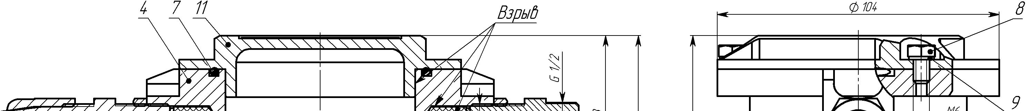
перемещение.

14 СВЕДЕНИЯ О СЕРТИФИКАЦИИ ИЗДЕЛИЯ

Сертификат соответствия техническому регламенту Таможенного союза

ТР ТС 012/2011 № ТС RU C-RU.ГБ06.В.00176, выдан органом по
сертификации взрывозащищенных средств измерения ОС ВСИ "ВНИИФТРИ".


Сертификат пожарной безопасности № C-RU.ПБ01.В.02723, выдан
органом по сертификации "ПОЖТЕСТ" ФГУ ВНИИПО МЧС России.

Система менеджмента качества предприятия соответствует требованиям
ГОСТ ISO 9001-2011.
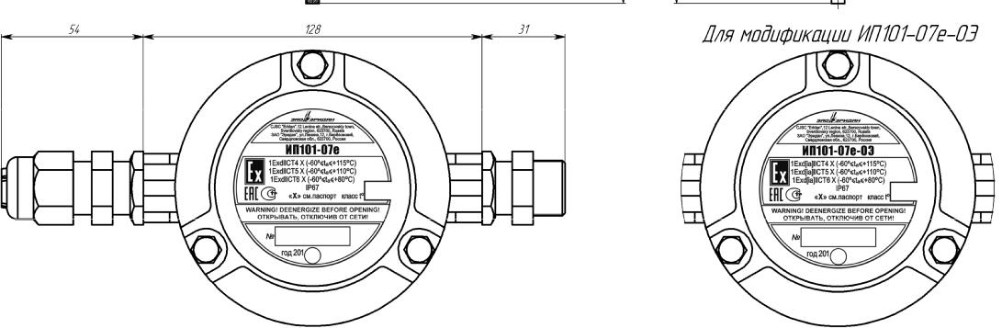

На рисунке показано: 1 – термочувствительный элемент; 2 – трубка чувствительного элемента; 3 – гайка М30х1,5; 4 – корпус; 5 – плата клемм; 6 – винт; 7 – кольцо уплотнительное ; 8 – болт крепления крышки М6; 9 – стопорная шайба; 10 – болт заземления М6; 11 – крышка; 12 – кольцо уплотнительное кабельного ввода; 13 – шайба; 14 – контргайка; 15 – штуцер под бронекабель; 16 – шайба плоская; 17 – светодиодный индикатор; 19 – штуцер для трубной разводки, 18 – гайка.

Рисунок 1. Внешний вид извещателя.

11 12

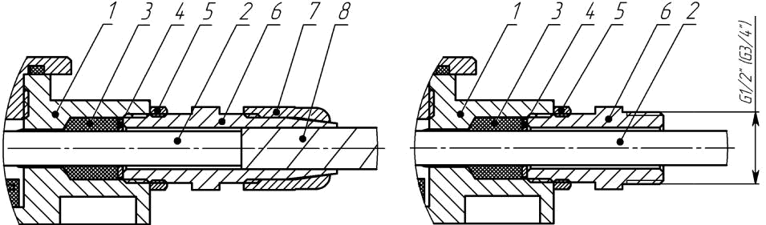

а) монтаж бронированным кабелем в б) монтаж в трубной разводке с

кабельном вводе КВБ12 помощью штуцера G½" или G¾"
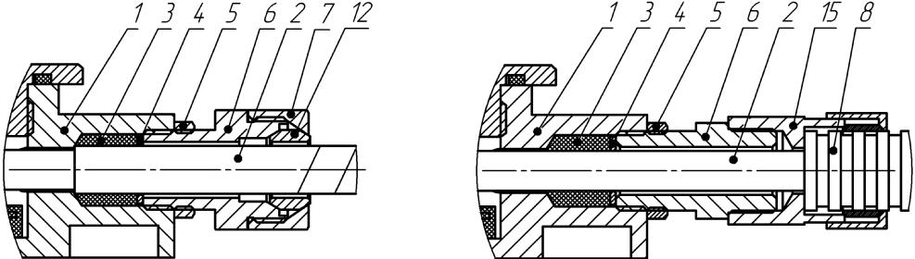

в) монтаж бронированным кабелем в г) монтаж кабелем в металлорукаве

кабельном вводе КВБ17 КВМ15 (КВМ20)
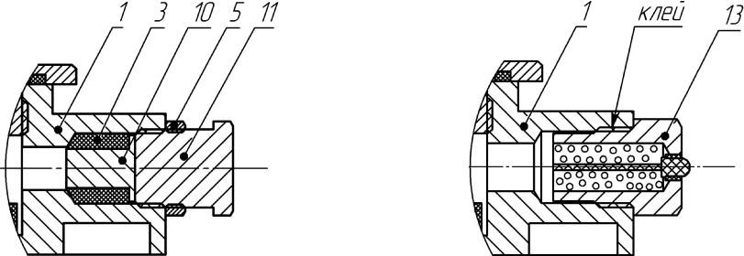

д) монтаж заглушки е) монтаж оконечного элемента

На рисунке показано: 1 - корпус; 2 - изоляция кабеля (макс. Ø 12 мм); 3 - кольцо уплотнительное; 4 - шайба; 5 - контргайка; 6 - штуцер; 7 - гайка; 8 - броня кабеля или металлорукав; 10 - заглушка; 11 - болт или штуцер; 12 - втулка; 13 – оконечный элемент ОЭ; 15 - муфта для монтажа металлорукавом.

Рисунок 2. Примеры монтажа.

13

Рисунок 3. Пример крепления извещателя с помощью кронштейна.
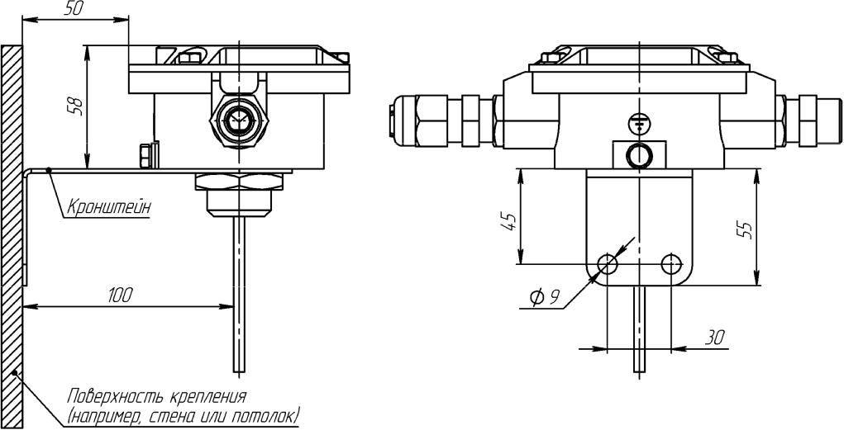
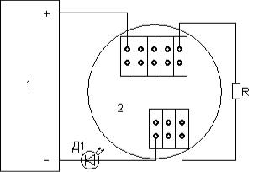

а) Схема подключения извещателя для проверки температуры срабатывания нормально замкнутого ключа
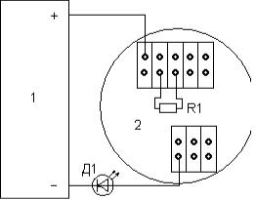

б) Схема подключения извещателя для проверки температуры срабатывания нормально разомкнутого ключа

На рисунке показано: 1 – испытательный стенд с источником питания 8-28 В; 2 – извещатель; R1 – ограничивающий резистор 1-2 кОм; Д1 – светодиод.

Рисунок 4. Схемы подключения извещателя для проверки температуры срабатывания в лабораторных условиях.

14
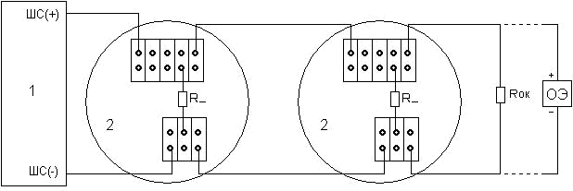

а) Схема подключения ИП101-07е на размыкание
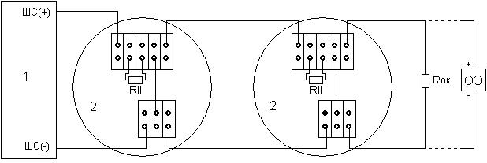

б) Схема подключения ИП101-07е на замыкание

Рисунок 5. Схема подключения извещателя к пультам, использующим импульсы постоянного тока одной полярности или постоянный ток.

На рисунках показано: 1 – пульт; 2 – извещатель; R_ – резистор, устанавливаемый при последовательном подключении извещателей в шлейфе; R|| – резистор, устанавливаемый при параллельном подключении извещателей в шлейфе; Rок – оконечный резистор, ограничивающий ток в шлейфе; Д1 – диод; ОЭ – оконечный элемент.

15

а) Схема подключения ИП101-07е на размыкание
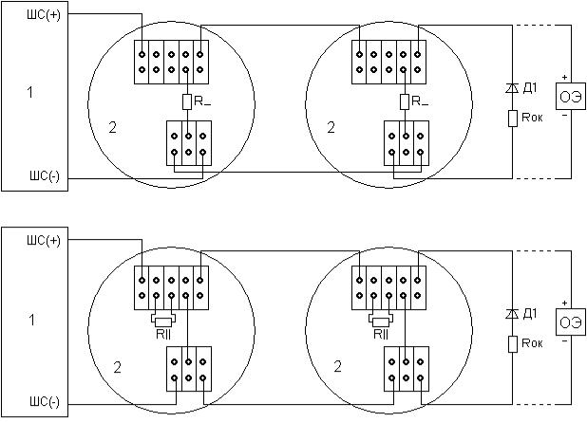

б) Схема подключения ИП101-07е на замыкание

Рисунок 6. Схема подключения извещателя к пультам, использующим импульсы разной полярности.
Примечания:
  - Элементы R_, R||, Rок, Д1 в комплект поставки не входят, а устанавливаются при монтаже и выбираются в соответствии с применяемым ППКП (тип и номиналы указаны
- паспорте на ППКП). Оконечный элемент ОЭ устанавливается на предприятии-изготовителе (для модификации ИП101-07е-ОЭ).

  - Для использования ключа на размыкание резистор R|| в схему не устанавливается.

  - Для использования ключа на замыкание установить резистор R||, вместо резистора R_ установить перемычку.

16

